**C.F.G.S DAM Y DAW .ENTORNOS DE DESARROLLO**

**TEMA 4. Control de versiones**

**PRÁCTICA DE CONTROL DE VERSIONES. (SCV)**

|  |
| --- |
| RA4. Optimiza código empleando las herramientas disponibles en el entorno de desarrollo.    f) Se ha realizado el control de versiones integrado en el entorno de desarrollo. |

En esta práctica aprenderás el concepto y el uso de un sistema de control de versiones. Debes realizar la práctica a partir de las explicaciones iniciales del profesor.

Debes entregar la práctica en formato pdf. El trabajo preferiblemente se hará en parejas pero podrá hacerse individualmente.

Esta práctica tendrá 2 puntos para el examen. Para superar la práctica debes tener una nota mínima de 1 punto. Superar la práctica exime de hacer las preguntas de esta parte en el examen final.

# PARTE 1

En tu trabajo debes entregar:

* Portada con el nombre del trabajo y autores.
* Índice con los apartados del trabajo y las páginas.
* ¿Qué es un control de versiones y para qué sirve?
* ¿Qué es git y Github?
* ¿Qué otros sistemas de control de versiones se suelen actualizar en la actualidad?
* ¿Qué son los sistemas centralizados y distribuidos?

Sistemas centralizados:

Este tipo de sistemas tienen un único servidor que contiene todos los archivos versionados, y varios usuarios pueden pueden descargar los archivos desde ese lugar central. Una de las desventajas de estos sistemas son el único servidor, ya que si el servidor se cae ningún usuario podrá colaborar o realizar cambios en los archivos

Dos ejemplos de sistemas centralizados son CVS y Subversion.

Sistemas distribuidos:

Estos sistemas permiten a los usuarios replicar completamente el repositorio, lo que permite que, si un servidor cae y los sistemas estban colaborando a través de él, cualquiere de los repositorios de los usuarios puede copiarse al servidor para restaurarlo. Cada clon es una copia completa de todos los datos.

Dos ejemplos de sistemas distribuidos son Mercurial y Bazaar.

Con este sistema ya no tenemos el problema del servidor central.

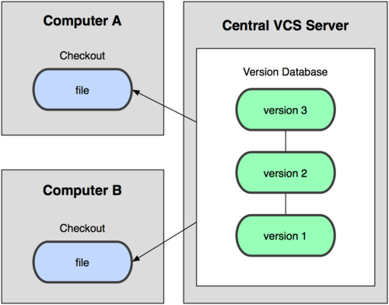 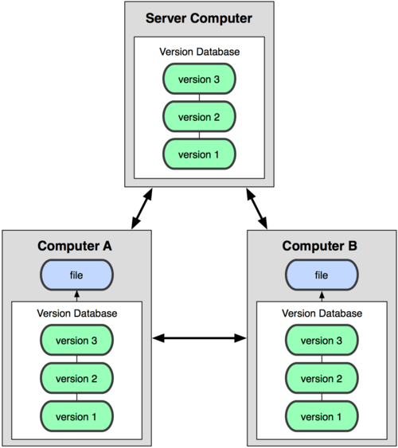

Sistema centralizado Sistema distribuido

* Define los siguientes conceptos en el SCV (Sistema de control de versiones) git: o Repositorio o ¿Qué son las ramas (branches)?. ¿Qué es master? o ¿Qué hace el comando add y commit? o **Opcional aunque recomendado**. Explicar que es el Head y los comandos pull, push, clone, status y que es el fichero .git.

**C.F.G.S DAM Y DAW .ENTORNOS DE DESARROLLO**

**TEMA 4. Control de versiones**

**PARTE 2** (Para realizar esta segunda parte debes entender bien los conceptos de la primera parte)

Para que puedas tener en tu ordenador una copia de un sistema de control de versiones y puedas trabajar en paralelo con un compañero, haremos lo siguiente. Vamos a crear una cuenta de Github donde crearemos un repositorio. (Busca en internet como crear una cuenta y crear un repositorio).

Crea un par de archivos de partida. Uno puede ser un documento README.txt

Después de crear una cuenta en Github y un repostorio instala la aplicación github para Windows en tu ordenador.

Después de instalar este programa debes hacer:

* Realiza un clone del repositorio en tu ordenador.
* Añade carpetas con archivos y súbelos al repositorio. (Puedes usar este proyecto

h t t p : / / w w w . i n i t i a l i z r . c o m / b u i l d e r ? b o o t - h e r o & j q u e r y m i n & h 5 b p - i e c o n d & h 5 b p c h r o m e f r a m e & h 5 b p - a n a l y t i c s & h 5 b p - f a v i c o n & h 5 b p -

a p p l e t o u c h i c o n s & m o d e r n i z r r e s p o n d & i z r - e m p t y s c r i p t & b o o t - c s s & b o o t - s c r i p t s )

* Ambos compañeros debéis modificar algún archivo distinto. Ve a la aplicación de github instalada. Comprueba que ha pasado.
* Realiza *commit* de ese fichero modificado para que suba al repositorio.
* Descarga de nuevo todos las modificaciones que se han realizado en el proyecto. Debes haber recibido en tu repositorio local (clone del proyecto) los cambios que ha realizado tu compañero.

NOTA: Para esta segunda parte realiza capturas y explicaciones de lo que vas añadiendo al documento de entrega.